
г. Пермь, ул. 3-я Водопроводная, 5а, (342) 229-37-35 office@usk.perm.ru, www.uralstroykomfort.ru

Официальный сертифицированный представитель АО «СовПлим» по Пермскому краю

Техническое задание на изготовление патронного фильтра
- Контактные данные
Название компании:
ФИО: | Телефон:
Должность: | E-mail:
Дата:
- Требуемые технические характеристики
Маркировка картриджа, производитель
* Описание технологического процесса
и условий эксплуатации
Материал
Требуемый класс фильтрации
* Активная площадь фильтрующей поверхности, м²
Температура эксплуатации, С°
* Наружный каркас (да/нет)
* OD1 (верхний наружный диаметр)
Dg (диаметр резинового уплотнителя)
* ID1 (верхний внутренний диаметр)
h (высота резинового уплотнителя)
* H (высота фильтра)
* t (вылет крышки)
D (диаметр отверстия)
* OD2 (нижний наружный диаметр)
* ID2 (нижний внутренний диаметр)
Необходимое количество, (шт.)
Внутренний номер заказа
* — поля, рекомендуемые для заполнения
Дополнительные сведения:
Для каркасов указан наружный диаметр
Общие допуски по ГОСТ 30893.1-2002: H14, h14, ±IT14/2

- Чертежи
Картридж Крышка верхняя
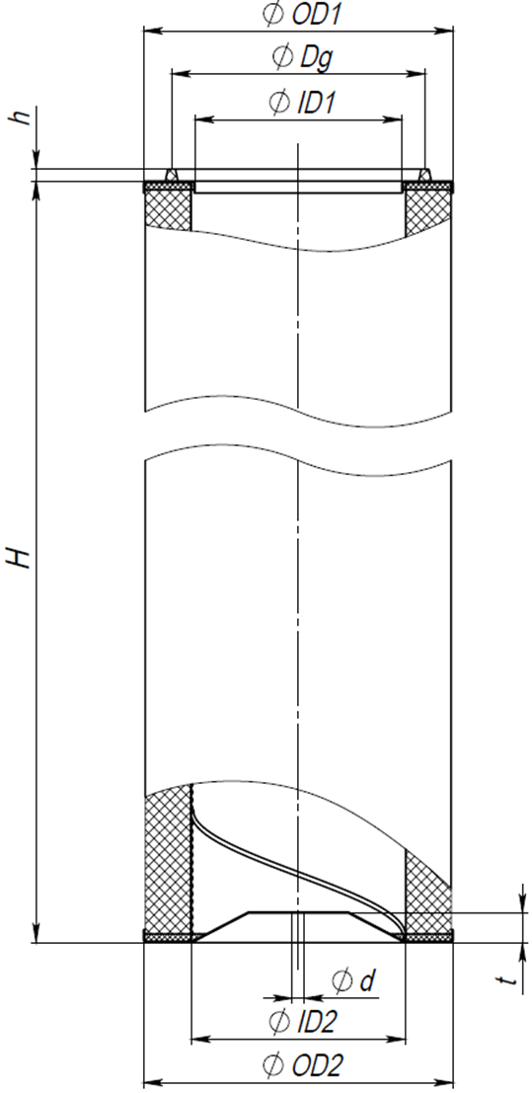
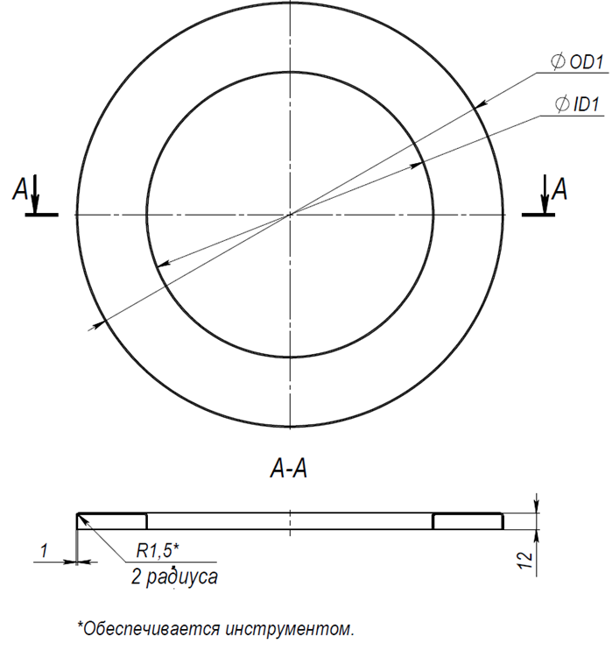

Крышка нижняя
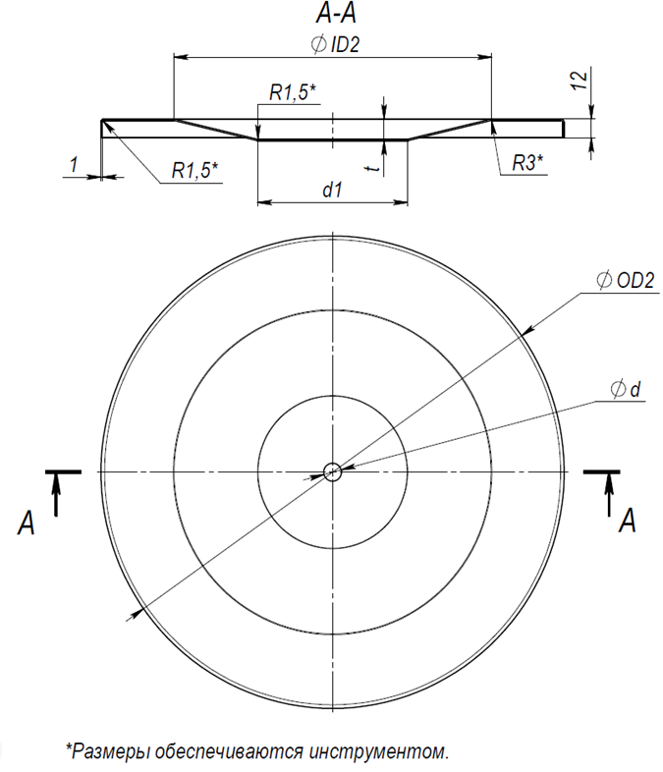

Каркас внутренний Каракас наружный
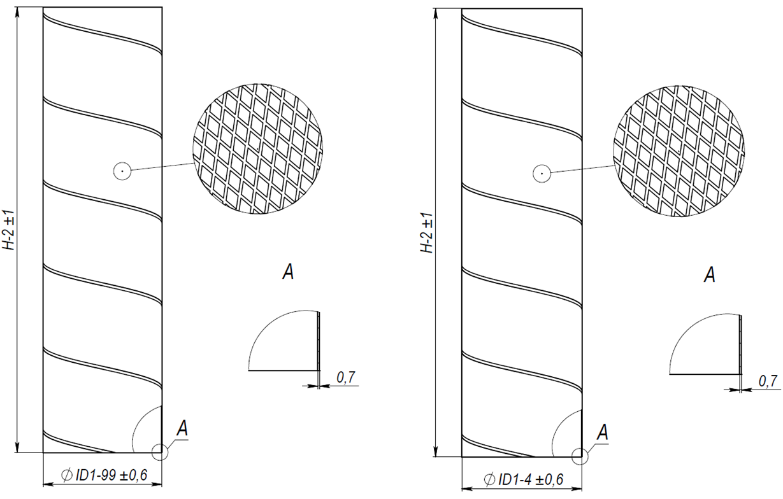
3. Характеристики фильтрующих материалов
№ | Материал | Класс фильтрации | Область применения | Особенности
1 | Cell — Целлюлоза с полиэстером 80/20 | M (DIN EN 60335) | Пыли различные с преобладающим размером частиц более 0,5 мкм., в том числе – абразивные, образующиеся при процессах:  - напыления металлов  - пескоструйной обработки  - порошковой покраски | • Низкий ресурс  • Рекомендуется использовать порошок предварительного запыления (не менее 500 грамм на 1 картридж).
1 | Cell — Целлюлоза с полиэстером 80/20 | M (DIN EN 60335) | Сварочные аэрозоли без примесей сажи и масла. | • Стандартный ресурс  • Обязательно использование порошка предварительного запыления (не менее 500 грамм на 1 картридж).
2 | PS, PM, PH — Полиэстер | F9 (ГОСТ Р ЕН 779) | 1. Сварочные аэрозоли, в т. ч. от сварки замасленных деталей.  2. Пыль с небольшими следами масла. | • Высокий ресурс  • Обязательно использование порошка предварительного запыления (не менее 500 грамм на 1 картридж).
2 | PS, PM, PH — Полиэстер | F9 (ГОСТ Р ЕН 779) | 3. Пыли различные, в том числе – абразивные, с преобладающим размером частиц более 0,5 мкм. | • Высокий ресурс  • Рекомендуется использовать порошок предварительного запыления (не менее 500 грамм на 1 картридж).
3 | PTFE — Полиэстер с PTFE-мембраной | M (DIN EN 60335) / E11/E10  (ГОСТ Р ЕН 1822) | 1. Аэрозоли плазменной, лазерной и газовой резки без примесей масла.  2. Сварочные аэрозоли, возгоны,  паяльные дымы без примесей масла.  3. Различные виды мелкодисперсной пыли без примесей масла с преобладающим размером частиц  менее 0,5 мкм. | • Высокий ресурс  • Очищаемая пыль и аэрозоли не должны содержать частицы масла.  • Предварительное запыление не требуется.  • Для тяжёлых режимов работы
4 | PTFE-AS — Полиэстер с PTFE-мембраной, алюминиевым покрытием и заземляющим проводом | M (DIN EN 60335) / E11  (ГОСТ Р ЕН 1822) | 1. Различные виды пыли с преобладающим размером частиц менее 0,5 мкм, склонные накапливать электростатический заряд. | • Максимальный ресурс  • Очищаемая пыль и аэрозоли не должны содержать частицы масла.  • Предварительное запыление не требуется.  • Для тяжёлых режимов работы.
5 | PH-AS — Полиэстер с алюминиевым покрытием и заземляющим проводом | F9 (ГОСТ Р ЕН 779) | 1. Различные виды пыли с преобладающим размером частиц более 0,5 мкм, склонные накапливать электростатический заряд. | • Высокий ресурс  • Рекомендуется использовать порошок предварительного запыления (не менее 500 грамм на 1 картридж).
6 | ECOWEB — Полиэстер с PTFE-мембраной увеличенной воздухопроницаемости | M (DIN EN 60335) / F9 (ГОСТ Р ЕН 779) | 1. Аэрозоли плазменной, лазерной и газовой резки без примесей масла.  2. Сварочные аэрозоли, возгоны,  паяльные дымы без примесей масла.  3. Различные виды мелкодисперсной пыли без примесей масла с преобладающим размером частиц  менее 0,5 мкм. | • Стандартный ресурс  • Очищаемая пыль и аэрозоли не должны содержать частицы масла.  • Предварительное запыление не требуется.
7 | NANO — Полиэстер с поверхностным слоем из нановолокон | M (DIN EN 60335) / F9 (ГОСТ Р ЕН 779) | 1. Атмосферная пыль.  2. Пыли различные с преобладающим размером частиц менее 0,5 мкм., в том числе – волокнистые. | • Стандартный ресурс  • Очищаемая пыль и аэрозоли не должны содержать частицы масла.  • Предварительное запыление не требуется.
К тяжелым режимам работы относятся: повышенные концентрации пыли (свыше 2 г/м³), 3-х сменный режим работы, аналогичные факторы, увеличивающие нагрузку на фильтровальный материал.

Заполненные опросные листы отправляйте по адресу office@usk.perm.ru
Мы будем рады помочь вам с заполнением опросного листа. Для этого звоните нам по телефону
(342) 229-37-35 - многоканальный

